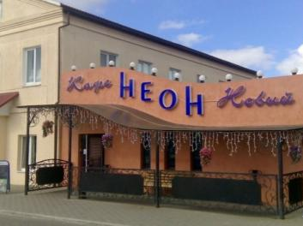
Кафе-ресторан «Неон»
Адрес: площадь 17 Сентября, д. 12,
г. Глубокое, Витебская обл.
Телефоны: +375 29 503 00 30
Месторасположение: от г. Витебска – 200 км, от г. Минска – 139 км
GPS-координаты: 55.1435, 27.6918
Режим работы: понедельник – четверг: 10.00–22.00; пятница: 10.00 – 02.00; суббота: 12.00 – 02.00; воскресенье: 12.00 – 00.00.

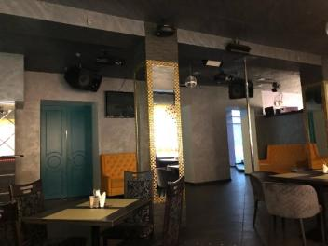
Кафе «Неон» Вас порадует высоким качеством обслуживания, приятными ценами и вкусной едой.
Здесь Вы сможете организовать праздничное мероприятие: свадьбу, день рождения, корпоратив, а также просто хорошо провести время.
В кафе Вы сможете насладиться блюдами европейской и белорусской кухни. В будние дни предлагается обеденное меню. Есть возможность взять кофе навынос.
Кафе «Неон» осуществляет выездное обслуживание.
В выходные и праздничные дни в кафе проводятся клубные вечеринки и дискотеки. Имеется танцпол. Парковка.

Кафе «Глубокое»
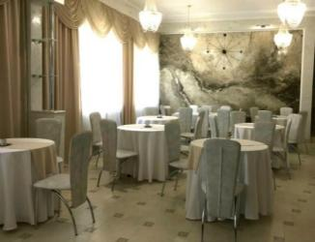
Адрес: ул. Ленина, д. 1, г. Глубокое, Витебская обл.
Телефоны: +37529 532 81 27
GPS-координаты: 55.1396 N, 27.69409 E
Месторасположение: от г. Витебска– 180 км, от г. Минска– 170 км
Режим работы: понедельник – воскресенье: 8.00 – 02.00.
Кафе «Глубокое» рассчитано на 30-40 посадочных мест. В меню кафе представлены блюда белорусской и европейской кухни, различные виды пицц, суши и десерты, качественно приготовленный кофе. В кафе есть ТВ и бесплатный Wi-Fi.

Суши WOK Глубокое
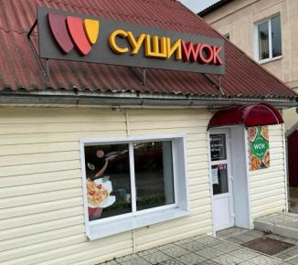
Адрес: площадь 17 Сентября, д. 16 (помещение 1), г. Глубокое, Витебская обл.
Телефоны: +37529 546 93 68
GPS-координаты: 55.13798 N, 27.684347E
Месторасположение: от Витебска – 200 км, от Минска – 137 км.
Режим работы: понедельник – четверг: 11.00 – 21.00; пятница, суббота: 11.00 – 23.00; воскресенье: 11.00 – 21.00.
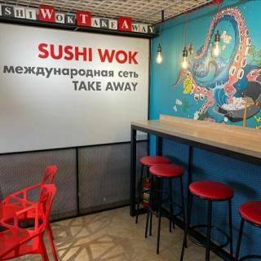
СушиWOK – это: суши, роллы, китайская лапша в коробочках вок, пицца, бизнес-ланчи, роллы-питас, десерты, горячее и закуски, картофель фри, бургеры, напитки, морсы и лимонады и многое другое. Приятная атмосфера, демократичные цены, вежливый персонал.
Бесплатная доставка, оплата картой.
Суши WOK также проводит мастер-классы по приготовлению пиццы для детей от 3 до 14 лет + аниматор. Группа может состоять из 4 до 7 человек!

Кафетерий «Ольгас»
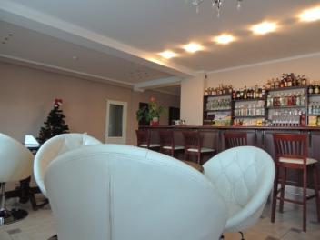
Адрес: ул. Сaдовaя, д. 6Б, г. Глубокое, Витебская обл.
Телефоны:+37529 569 21 48
E-mail:cooo.arola@mail.ru
Сайт:www.hotelolgas.by
GPS-координаты: 55.12819 N, 27.68552 E
Месторасположение: от г. Витебска– 187 км, от г. Минска– 160 км
Режим работы: понедельник – воскресенье: 8.00 – 02.00.

Кафетерий «Ольгас» находится в гостиничном комплексе «Ольгас». Кафе рассчитано на 20 посадочных мест. Здесь Вы можете отдохнуть и вкусно поесть.

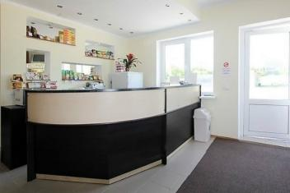
Кафетерий «Арола»
Адрес: ул. Кирова, д. 126, г. Глубокое, Витебская обл.
Телефоны: +37533 335 34 50
GPS-координаты:55.12408N, 27.69659E
Месторасположение: от г. Витебска– 189 км, от г. Минска– 155 км
Режим работы: понедельник-воскресенье: 9.00 – 2.00

Кафетерий находится в гостинице «Арола» частного унитарного предприятия по оказанию услуг «Каменецкая Н.А.». Здесь Вас ожидает качественное недорогое питание и отличное обслуживание.

Кафе «Алита»
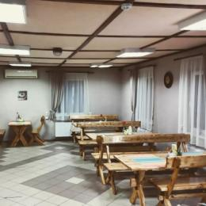
Адрес: ул. Пролетарская, д. 19, г. Глубокое, Витебская обл.
Телефоны: +375 33 336 77 20, +375 2156 2 50 90
GPS-координаты: 55.140137, 27.715227
Месторасположение: от г. Витебска– 158 км, от
г. Минска– 138 км
Режим работы: понедельник-четверг, воскресенье: 09.00 – 21.00, пятница-суббота: 09.00 – 23.00.
Качественная, вкусная еда и отличное обслуживание. Домашняя кухня, комплексные обеды, кейтеринг. ТВ и бесплатный Wi-Fi.
Мойка: автоматическая, бесконтактная, самообслуживания.

Мини-кафе «Пекарня Пышечная 8»
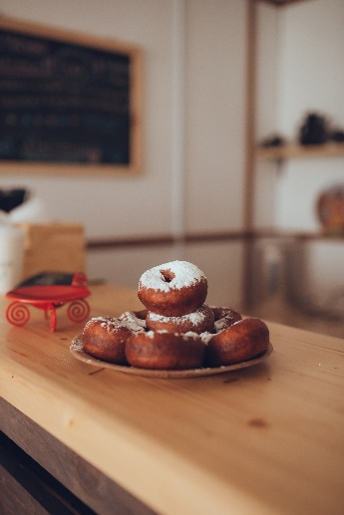
Адрес: ул. Ленина, 44А, г. Глубокое, Витебская обл.
Телефон: +375 29 303 21 15
GPS-координаты: 55.139588, 27.683861
Месторасположение: от г. Витебска– 161 км,
от г. Минска– 137 км
Режим работы (без перерыва на обед и выходных дней): понедельник-пятница: 10.00 – 18.00; суббота-воскресенье (и праздничные дни): 10.00 – 16.00.
Горячие, воздушные, румяные пышки! Ароматный и изысканный кофе с насыщенным вкусом, на пожелания и вкусы покупателей. 2 посадочных места.

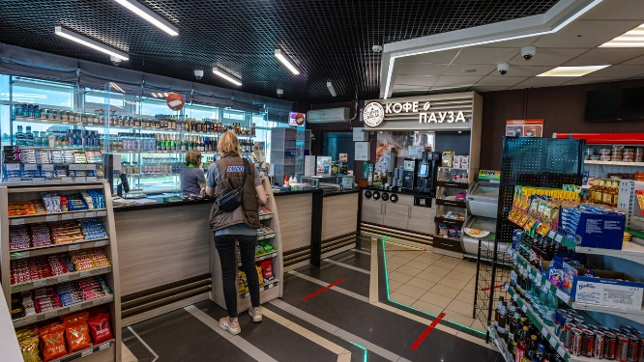
Кафетерий «Кафетерий при МАЗС №55»
Адрес: ул. Горького, 60, г. Глубокое, Витебская обл.
Телефон: +375 2156 3 25 13
GPS-координаты: 55.143435, 27.718488
Месторасположение: от г. Витебска – 158 км, от г. Минска – 138 км
Режим работы: круглосуточно.

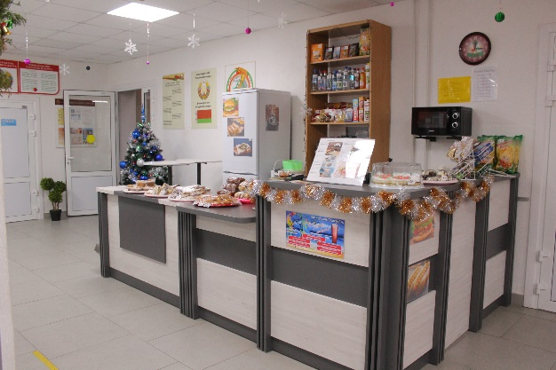
Буфет
Адрес: ул. Красноармейская, 19,
г. Глубокое, Витебская обл.
Телефон: +375 2156 3 95 78
GPS-координаты: 55.138274, 27.682053
Месторасположение: от г. Витебска– 160 км, от г. Минска– 137 км
Режим работы (без обеда и выходных): ежедневно: 10.00 – 21.00

В ассортименте: кондитерские изделия (корзиночки, пирожное), напитки (соки, газированные напитки, минеральная вода), выпечка (булочки с капустой, сгущенкой и др.).
В меню: хот-доги, сэндвичи, блинчики, пита, кофе, чай, кислородные коктейли и многое другое.

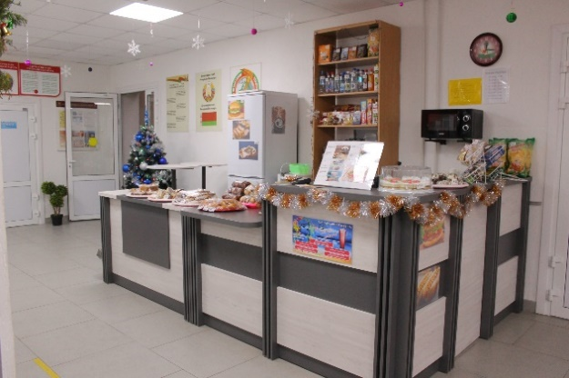
Кафетерий «Бум»
Адрес: ул. Ленина, 7, г. Глубокое, Витебская обл.
Телефон: +375 44 498 27 70
E-mail: boomglubokoe@mail.ru
GPS-координаты: 55.138634, 27.687281
Месторасположение: от г. Витебска– 160 км, от г. Минска– 137 км
Режим работы: понедельник-пятница: 10.00 – 19.00; суббота-воскресенье: 10.00 – 17.00
Уютная атмосфера
Мороженное на любой вкус, чай, ароматное кофе, соки, мармелад, чизкейки, пирожные, торты, штрудели и многое другое.
Различный выбор игрушек. Лабиринт. Аренда помещения для проведения детских мероприятий. 16 посадочных мест.

